**Tìm hiểu về bộ nguồn xung.**

Các loại nguồn xung hiện nay được dùng phổ biến và trong hầu hết các thiết bị điện tử. Với ưu điểm hiệu suất cao, kích thước nhỏ và giá thành thấp hơn các nguồn tuyền tính có cùng công suất. Trong nhiều loại nguồn xung khác nhau ( buck, boost, flyback, push-pull,…) thì nguồn flyback được dùng phổ biến và đã được ứng dụng trong nhiều lĩnh vực. Vì thế chúng tôi đã tập trung nghiên cứu, tìm hiểu về loại nguồn này.

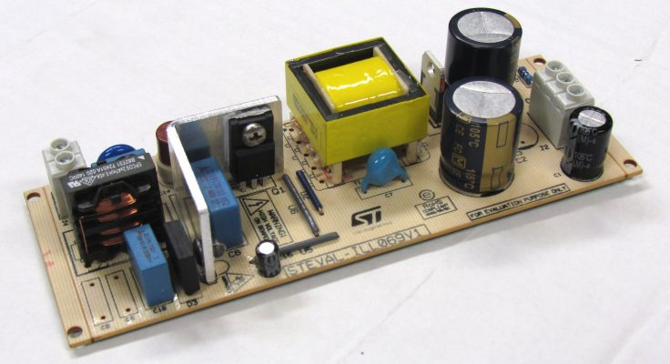***Mạch Nguồn Xung.***

Nguồn xung là bộ nguồn chuyển đổi AC/DC hoặc DC/DC, bằng chế độ dao động xung tạo bằng mạch điện tử kết hợp với biến áp xung, nên mạch có cách ly giữa đầu vào và đầu ra.

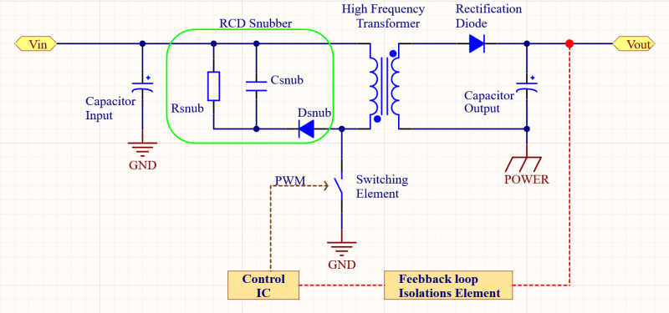***Sơ đồ mạch nguồn xung.***

**Cấu tạo một mạch nguồn xung Flyback gồm:**

* **Tụ lọc đầu vào:** lọc đầu vào, dữ trữ và cung cấp điện trong một thời gian ngắn nếu đầu vào bị ngắt trong giây lát. ( Vin là nguồn điện một chiều, nếu đầu vào xoay chiều thì phải qua bộ chỉnh lưu ).
* **RCD snubber:** Được kết nối với đầu vào và khóa điện tử ( BJT, MOSFET). Có nhiệm vụ giảm điện áp xung gai, tạo bởi điện cảm rò của cuộn sơ cấp trong biến áp xung (Lleak).
* **Biến áp xung:** Chuyển đổi điện áp, cách ly điện áp đầu vào và đầu ra.
* **Linh kiện chuyển mạch:** giúp quá trình chuyển đổi điện áp trong biến áp được thực hiện. Đóng, ngắt theo xung PWM của  mạch điều khiển.  Thường dùng MOSFET.
* **Diode chỉnh lưu đầu ra:** chỉnh lưu điện áp ra của nguồn. Thường sử dụng các loại diode chuyển mạch nhanh ( schottky diode, fast recovery diode).
* **Tụ lọc đầu ra:** lọc điện áp ra của nguồn.
* **Mạch hồi tiếp và cách ly:** hồi tiếp điện áp ra, để mạch điều khiển độ rộng xung. Đảm bảo điện áp ra được ổn định. Sử dụng cách ly quang để cách ly điện áp đầu ra với đầu vào.
* **Mạch điều khiển**: tạo xung PWM để đóng mở MOSFET (BJT). Nhận tín hiệu hồi tiếp điện áp, dòng điện ( nếu có ) để đảm bảo điện áp ra ổn định.
* Ngoài ra một số mạch nguồn còn thêm các chức năng: bảo vệ quá dòng, quá áp, chống ngược cực,…

**Ta có duty cycle của mạch nguồn xung Flyback:**

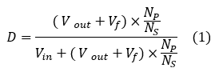

**Mạch nguồn xung có hai chế độ làm việc :**

1. CCM ( Continuous Conduction Mode ).
2. DCM ( Discontinuous Conduction Mode ) với dạng sóng như sau:

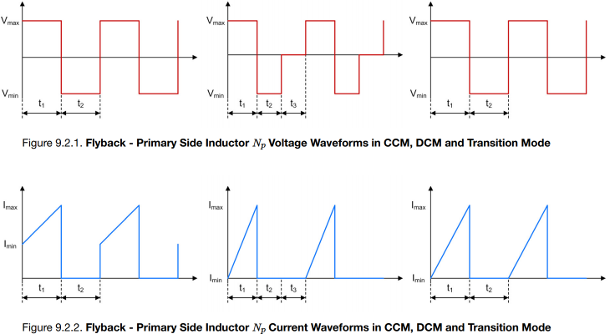***Dạng sóng điện áp, dòng điện trên cuộn sơ cấp.***

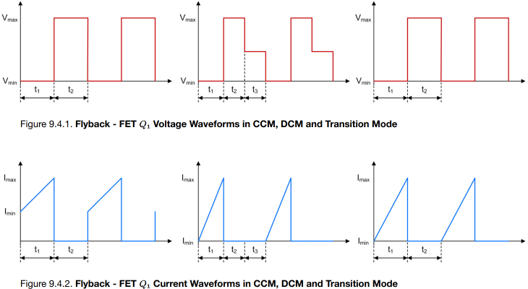***Dạng sóng điện áp, dòng điện của MOSFET.***

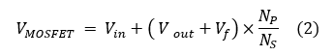

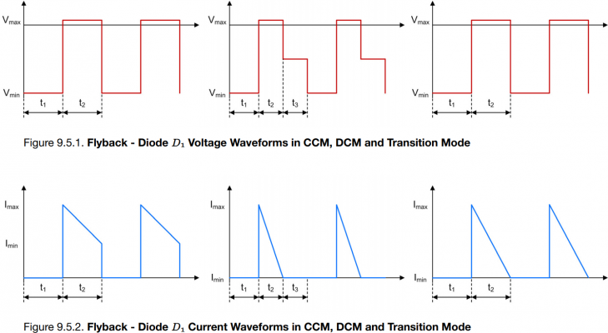**Dạng sóng điện áp, dòng điện Diode chỉnh lưu đầu ra.**

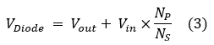

**Thiết kế và thi công mạch nguồn xung.**

Tiếp tục thế mạnh trong việc nghiên cứu và phát triển các bộ chuyển đổi nguồn trước đó. Chúng tôi đã dành nhiều thời gian để nghiên cứu và làm chủ quy trình tính toán thiết kế mạch nguồn chuyển đổi DC/DC Flyback, đầu vào là nguồn điện từ acquy. Ứng dụng cho nhiều mục đích khác nhau.

**Yêu cầu đề tài: Thiết kế nguồn xung cách ly flyback, điện áp vào 22-60VDC, điện áp ra 12VDC-36W.**

Trong quá trình tìm hiểu chúng tôi đã sử dụng các phần mềm hỗ trợ trong việc tính toán, kiểm tra, lựa chọn linh kiện và mô phỏng. ( Power Stage Designer, TI Webench Power Designer, SIMtrix/SIMPLIS). Tham khảo các thiết kế mẫu từ các hãng sản xuất như Texas Instrument, Analog Devices, ROHM,… để bổ sung và hoàn thiện thiết kế. Thiết kế PCB và làm các bản thử để đo thử, và so sánh với những số liệu tính toán và mô phỏng trước đó.

**Thiết Kế:**

Sử dụng phần mêm Power Stage Designer Tool của TI để kiểm tra các thông số đã tính toán.

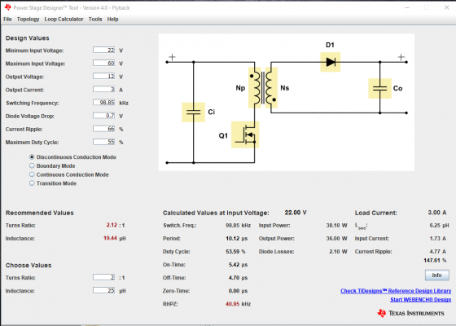***Sử dụng PSD trong tính toán biến áp xung.***

Tính toán bộ lọc RCD snubber, giảm điện áp xung gai cho FET, một trong những thành phần quan trọng của thiết kế.

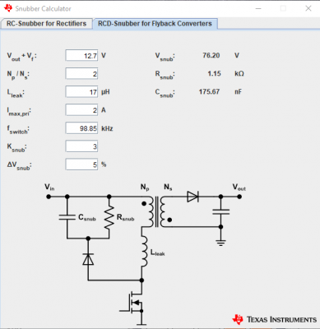***Sử dùng PSD để tính toán bộ lọc RCD Snubber.***

Sử dụng công cụ Webench Power Design của hãng Texas Instrunment để tìm các bản thiết kế tương tự, đặc biệt là các thông số kỹ thuật của mạch. Trong công cụ này ngoài cung cấp sơ đồ nguyên lý, đặc tính của từng linh kiện, còn có các thông số khác như điện áp, dòng điện, chế độ làm việc, công suất của các linh kiện, cho phép thay đổi giá trị đầu vào, và các đường đặc tuyến của mạch. Giúp việc so sánh và chỉnh sửa dễ dàng hơn.

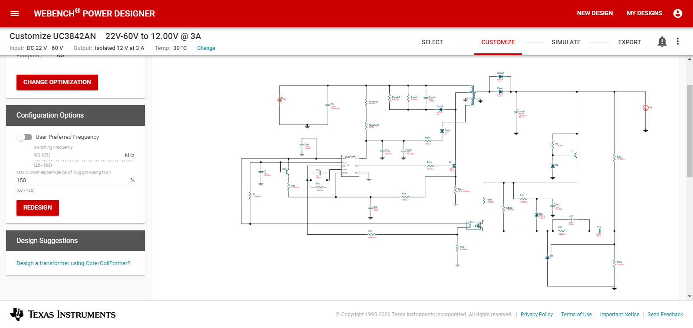***Sơ đồ nguyên lý và thông số của từng linh kiện.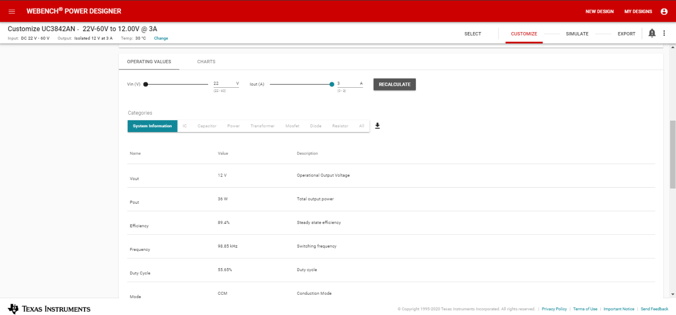Các thông số kỹ thuật của mạch, có thể điều chỉnh giá trị.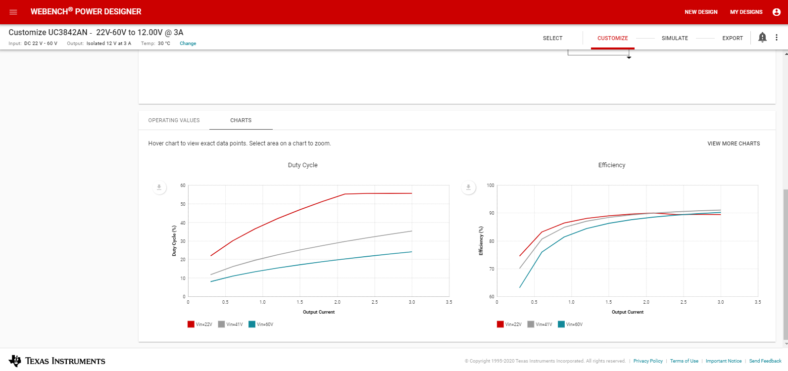Các đường đặc tuyến của mạch***

Sử dụng phần mềm SIMtrix/SIMPLIS để mô phỏng.

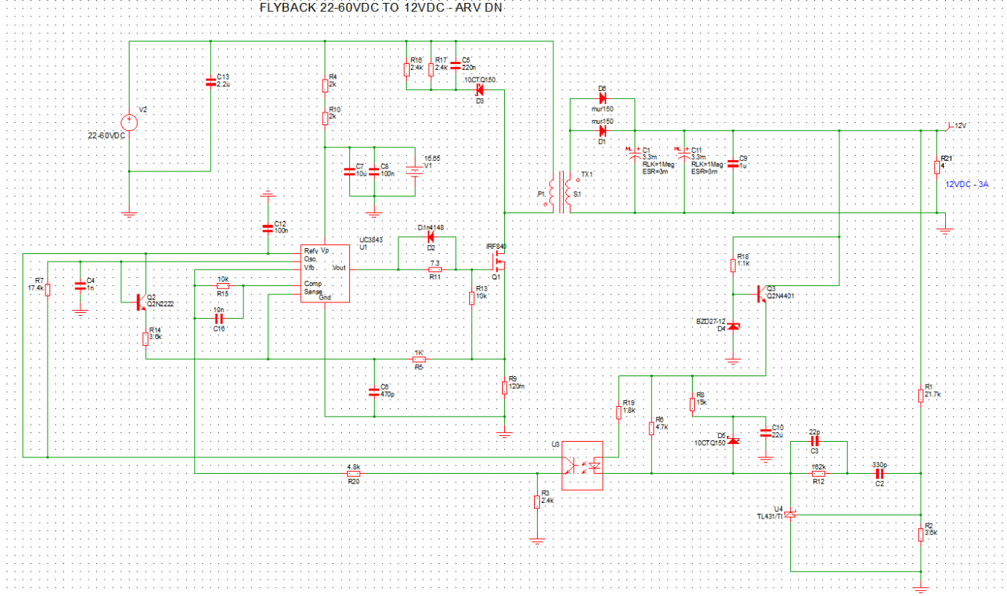***Mô phỏng mạch nguyên lý.***

**Mô phỏng với điện áp đầu vào Vin = 22V, dòng ra 100mA:**

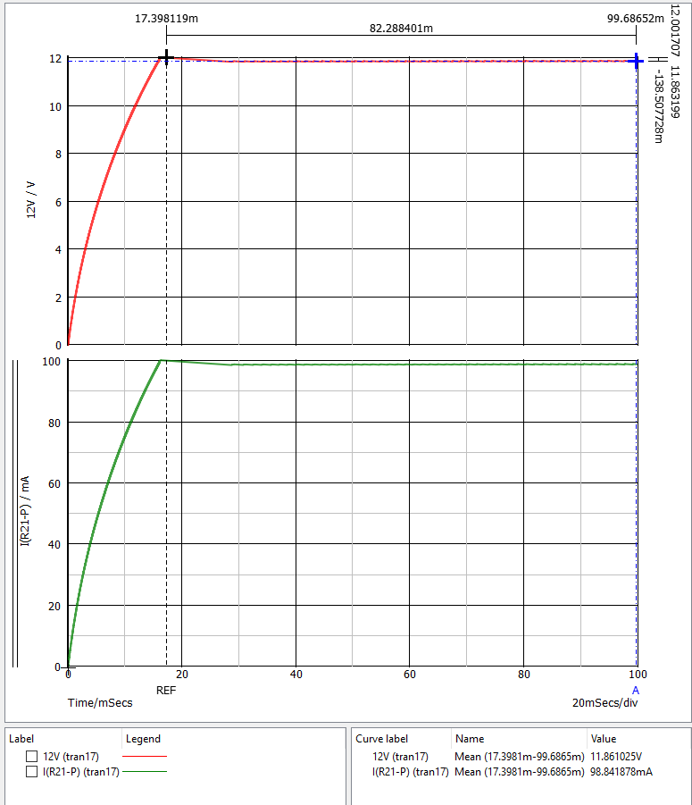***Dạng sóng điện áp ra ( đỏ ) và dòng điện ra ( xanh lá ), ( Vin=22V, Io =100mA )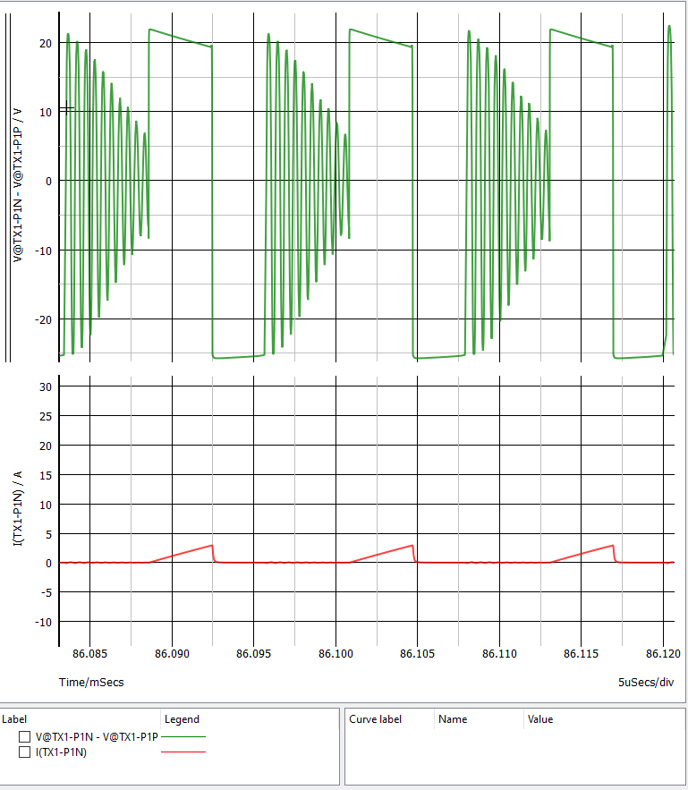Dạng sóng điện áp ( xanh lá ) và dòng điện ( đỏ ) của biến áp xung, DCM mode, ( Vin =22V, Io = 100mA ).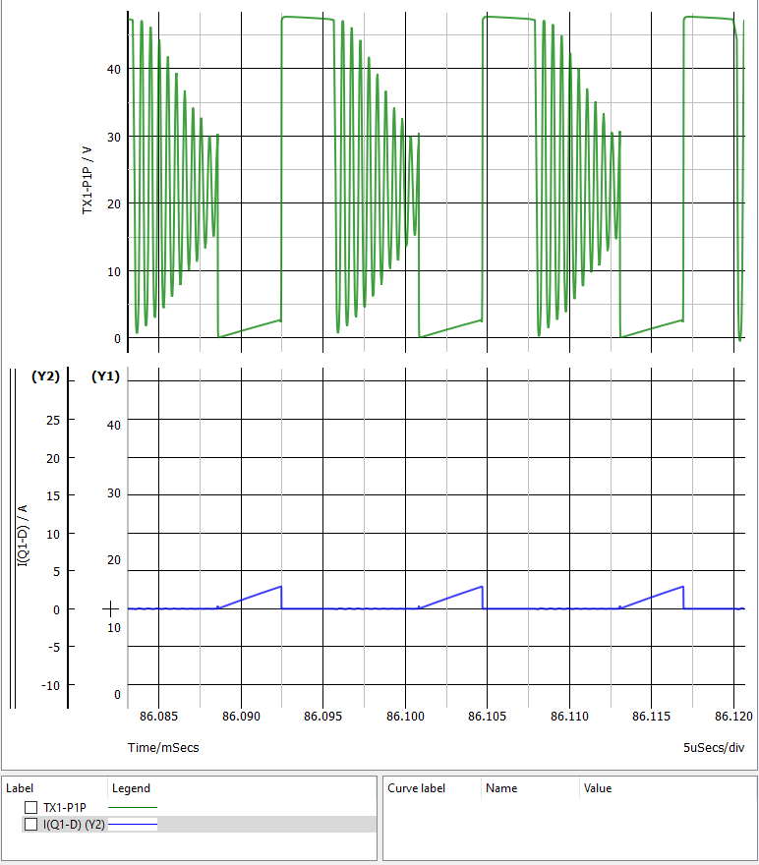Dạng sóng điện áp ( xanh lá ) và dòng điện ( xanh dương ) của MOSFET, DCM mode, ( Vin=22V, Io=100mA ).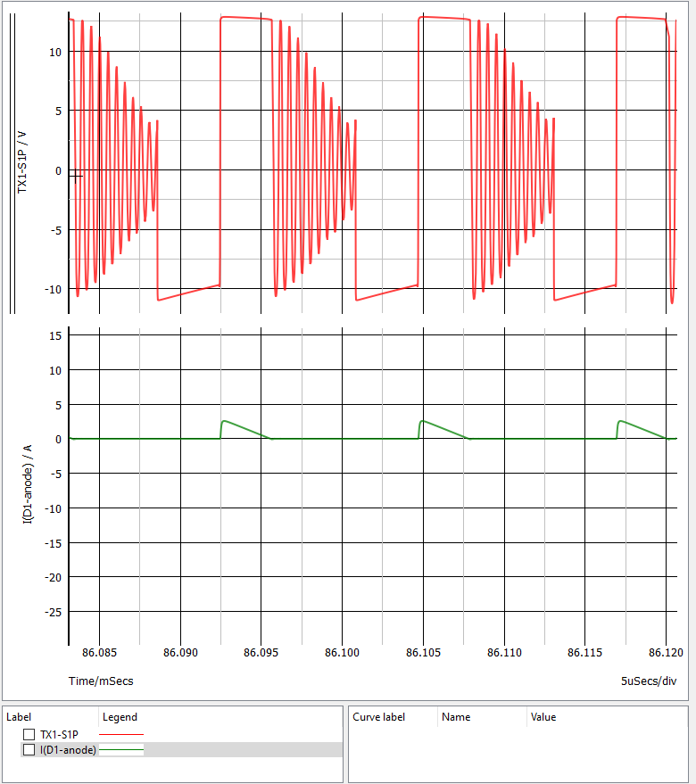Dạng sóng điện áp ( đỏ ) , dòng điện ( xanh lá ) của diode, DCM mode, ( Vin = 22V, Io=100mA ),***

**Mô phỏng với điện áp đầu vào Vin = 22V, dòng ra 3 A:**

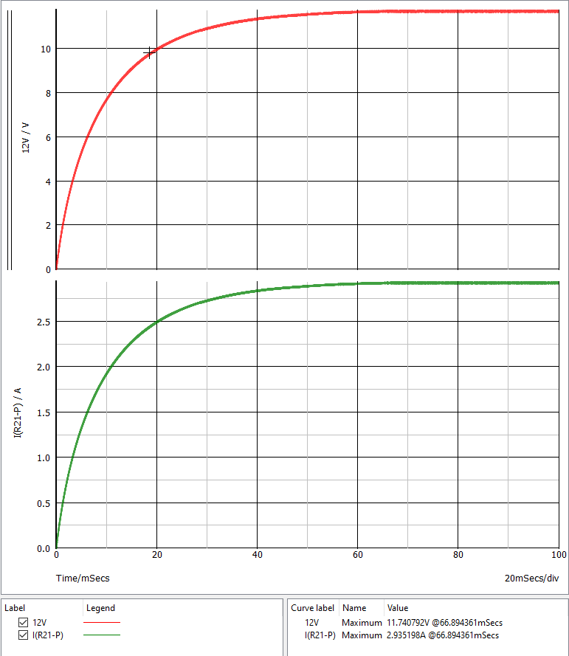***Dạng sóng điện áp ra ( đỏ ), dòng điện ra ( xanh lá), CCM mode. ( Vin = 22V, Io = 3A )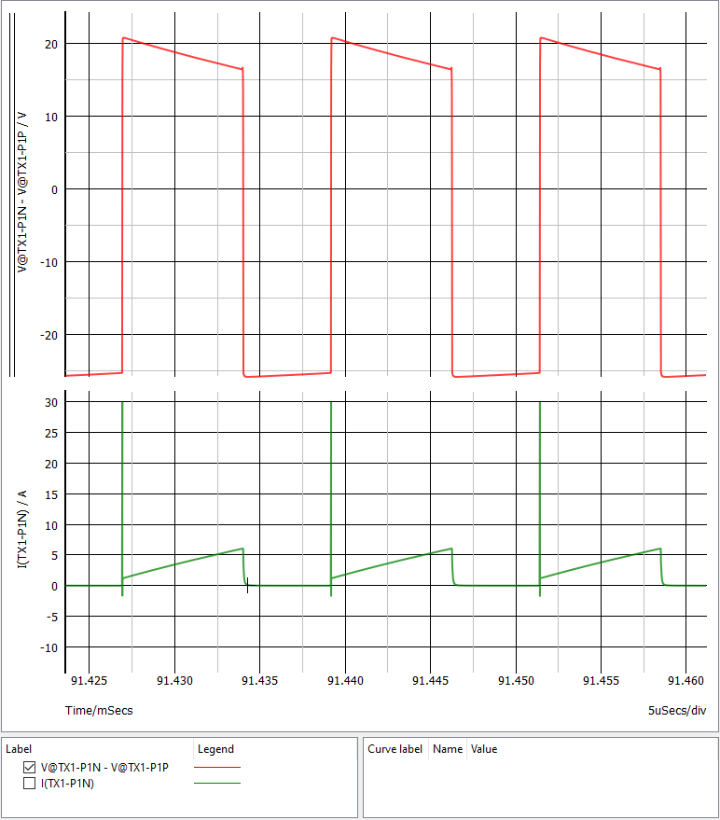Dạng sóng điện áp ( đỏ ) , dòng điện ( xanh lá ) của biến áp xung, CCM mode. ( Vin = 22V , Io =3A ).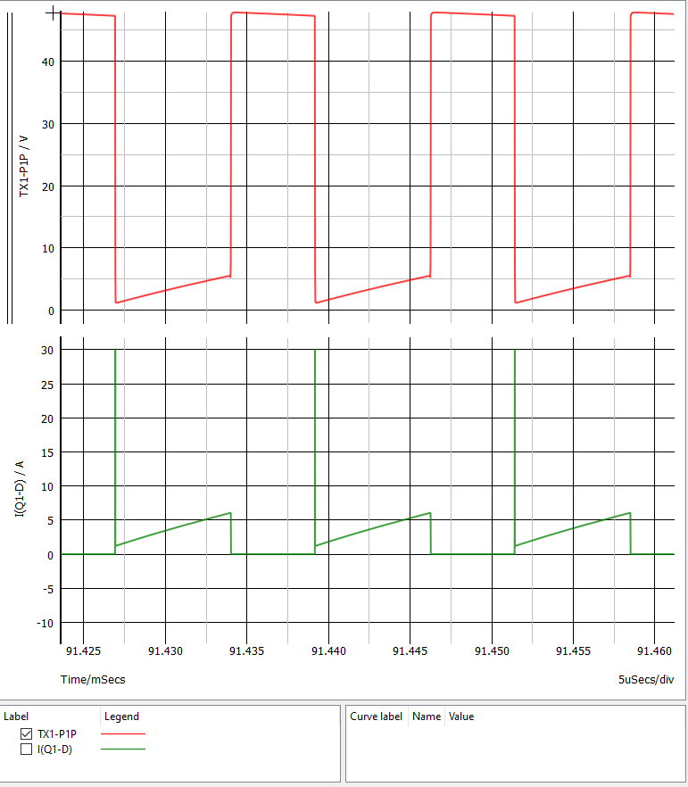Dạng sóng điện áp ( đỏ ) , dòng điện ( xanh lá ) của MOSFET, CCM mode. ( Vin = 22V, Io =3A ).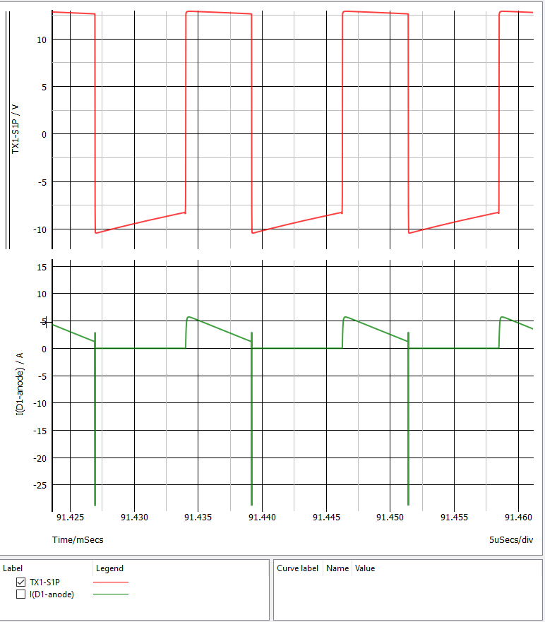Dạng sóng điện áp ( đỏ ), dòng điện ( xanh lá ) của diode, CCM mode. ( Vin = 22V, Io = 3A ).***

**Mô phỏng với điện áp đầu vào Vin = 60V, dòng ra 3 A:**

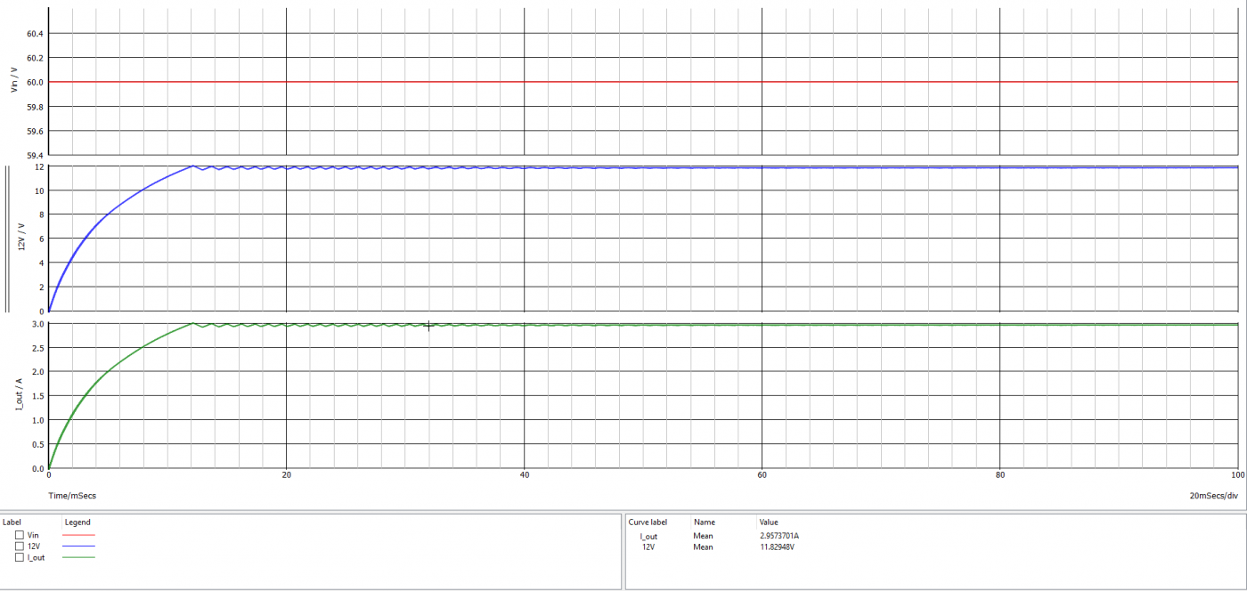***Dạng sóng điện áp ra ( xanh dương ), dòng điện ra ( xanh lá ), DCM mode. ( Vin=60V, Io = 3A )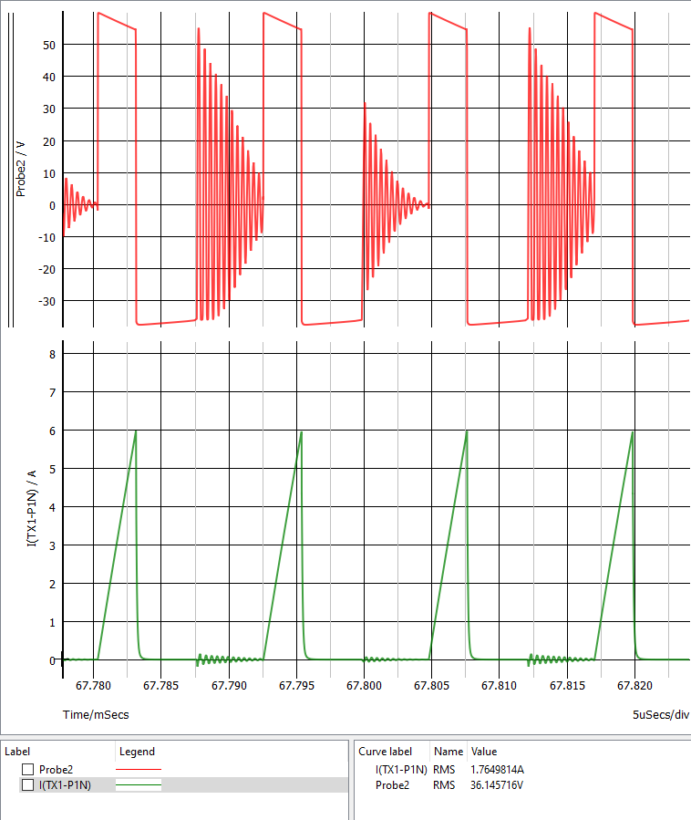Dạng sóng điện áp ( đỏ ), dòng điện ( xanh lá ) của biến áp xung, DCM mode. ( Vin =60V, Io=3A ).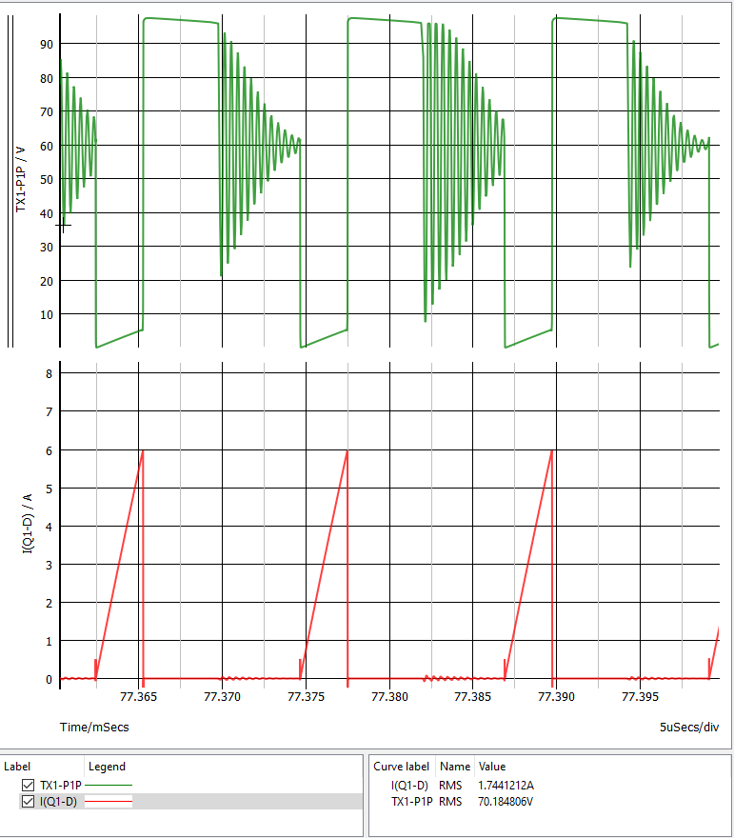Dạng sóng điện áp ( màu xanh ), dòng điện ( đỏ ) của MOSFET, DCM mode. ( Vin = 60V, Io=3A ).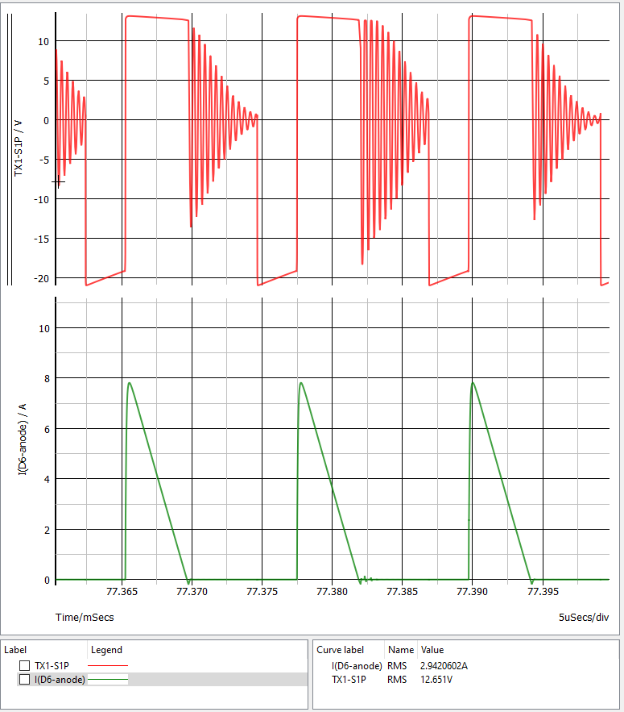Dạng sóng điện áp ( đỏ ), dòng điện ( xanh lá ) của diode, DCM mode. ( Vin = 60V, Io =3A).***

Sau khi mô phỏng nhận thấy:

* Khi điện áp vào nhỏ hơn 31VDC, dòng ra dưới 2,3A thì mạch hoạt động ở chế độ DCM, khi dòng ra lớn hơn 2,3A thì chuyển mạch sang chế độ CCM.
* Khi điện áp lớn hơn 31 VDC, thì mạch hoạt động hoàn toàn ở chế độ DCM.

Đối chiếu với số liệu từ các thiết kế tương tự của các hãng, thấy các giá trị gần giống nhau.

**Thi Công Và Kiểm Thử.**

Sau khi mô phỏng, tiến hành vẽ mạch  và hoàn thiện board PCB.

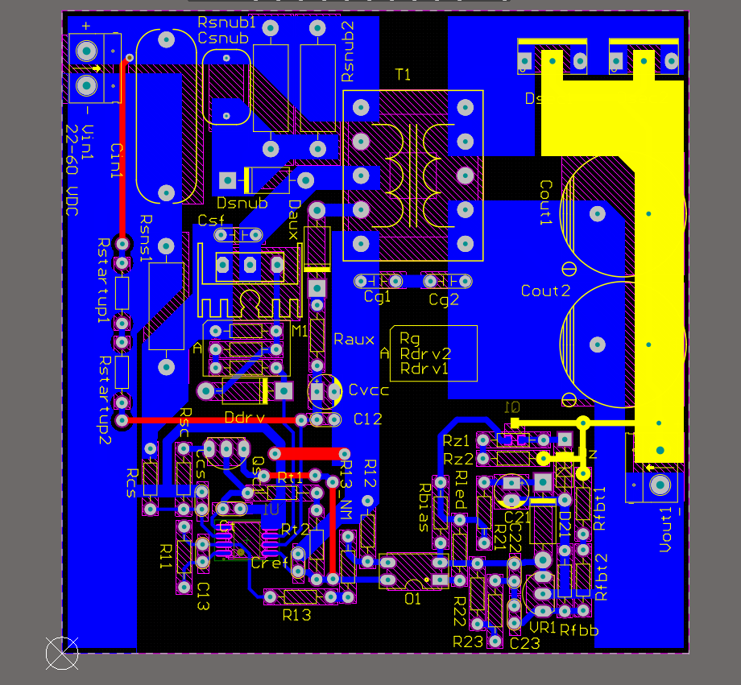***PCB layout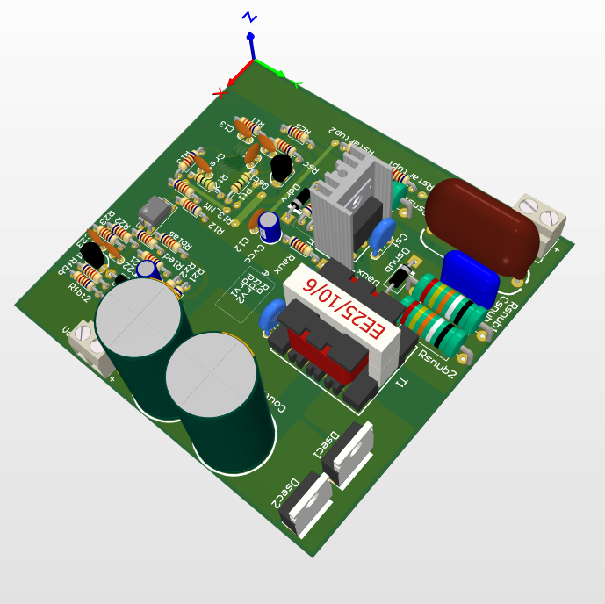PCB – 3D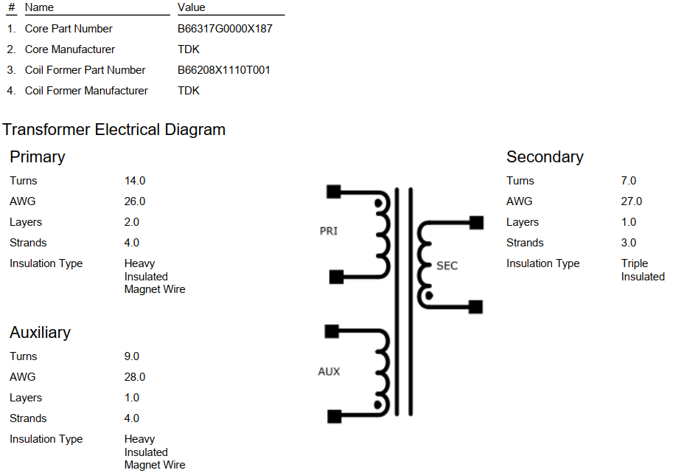Thông số các cuộn dây trong biến áp xung.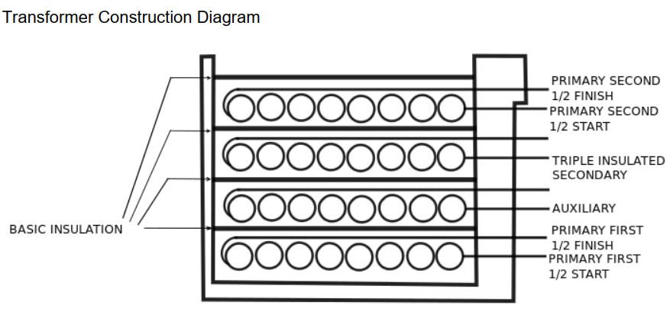Sắp xếp các lớp cuộn dây trong biến áp xung.***

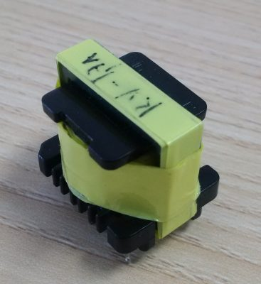***Biến áp xung E25/13/7, sử dụng lõi TDK.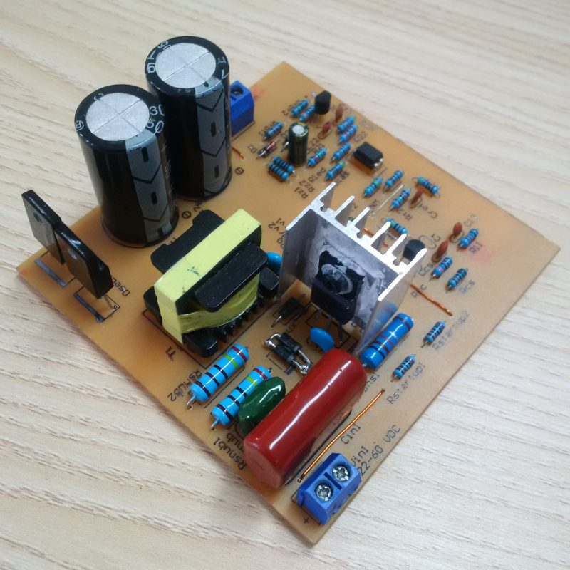Board mạch thực tế.***

Tiến hành đo đạc, kiểm tra mạch hoạt động thực tế.

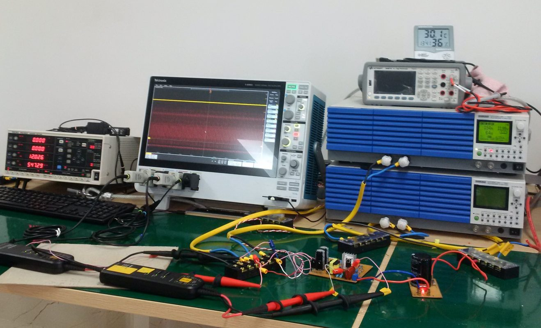***Tiến hành đo các đặc tuyến của mạch.***

**Khảo sát đặc tuyến đầu vào, đầu ra:**

* **Đặc tuyến đầu vào, đầu ra của mạch đo được:**

|  |  |  |  |  |  |  |  |  |  |  |  |  |
| --- | --- | --- | --- | --- | --- | --- | --- | --- | --- | --- | --- | --- |
| **Dòng ra** **( A )** | **Điện áp ra** **Vout (V)** | | | **Tổng công suất ra** **Pout (W)** | | | **Dòng vào** **Iin (A)** | | | **Duty cycle** **D (%)** | | |
| **Điện áp vào** | | | **Điện áp vào** | | | **Điện áp vào** | | | **Điện áp vào** | | |
| **22 V** | **41 V** | **60 V** | **22 V** | **41 V** | **60 V** | **22 V** | **41 V** | **60 V** | **22 V** | **41 V** | **60 V** |
| **0.1** | **11.99** | **11.98** | **11.99** | **1.20** | **1.20** | **1.20** | **0.14** | **0.09** | **0.08** | **27.13%** | **14.16%** | **12.20%** |
| **0.2** | **11.98** | **11.98** | **11.98** | **2.40** | **2.40** | **2.40** | **0.21** | **0.13** | **0.11** | **29.35%** | **15.70%** | **14.48%** |
| **0.3** | **11.98** | **11.98** | **11.98** | **3.59** | **3.59** | **3.59** | **0.28** | **0.17** | **0.13** | **32.44%** | **16.42%** | **15.57%** |
| **0.4** | **11.97** | **11.97** | **11.98** | **4.79** | **4.79** | **4.79** | **0.35** | **0.20** | **0.16** | **34.04%** | **17.09%** | **16.46%** |
| **0.5** | **11.97** | **11.97** | **11.97** | **5.99** | **5.98** | **5.99** | **0.42** | **0.24** | **0.18** | **39.52%** | **18.61%** | **17.78%** |
| **0.6** | **11.97** | **11.97** | **11.97** | **7.18** | **7.18** | **7.18** | **0.49** | **0.28** | **0.21** | **41.87%** | **19.78%** | **18.83%** |
| **0.7** | **11.96** | **11.96** | **11.97** | **8.37** | **8.37** | **8.38** | **0.56** | **0.31** | **0.24** | **43.87%** | **21.36%** | **19.07%** |
| **0.8** | **11.96** | **11.96** | **11.96** | **9.57** | **9.57** | **9.57** | **0.63** | **0.35** | **0.26** | **45.35%** | **22.40%** | **20.09%** |
| **0.9** | **11.96** | **11.96** | **11.96** | **10.76** | **10.76** | **10.76** | **0.71** | **0.39** | **0.29** | **47.83%** | **22.80%** | **20.43%** |
| **1.0** | **11.95** | **11.95** | **11.95** | **11.95** | **11.95** | **11.95** | **0.78** | **0.43** | **0.31** | **49.31%** | **23.92%** | **20.47%** |
| **1.2** | **11.94** | **11.94** | **11.95** | **14.33** | **14.33** | **14.34** | **0.93** | **0.50** | **0.36** | **51.10%** | **26.95%** | **21.84%** |
| **1.4** | **11.94** | **11.94** | **11.94** | **16.71** | **16.71** | **16.72** | **1.09** | **0.58** | **0.41** | **53.19%** | **29.34%** | **22.61%** |
| **1.6** | **11.93** | **11.93** | **11.93** | **19.09** | **19.09** | **19.09** | **1.25** | **0.65** | **0.46** | **54.96%** | **31.30%** | **23.48%** |
| **1.8** | **11.92** | **11.92** | **11.93** | **21.46** | **21.46** | **21.47** | **1.42** | **0.73** | **0.51** | **56.85%** | **32.08%** | **24.59%** |
| **2.0** | **11.92** | **11.92** | **11.92** | **23.83** | **23.83** | **23.84** | **1.62** | **0.81** | **0.57** | **57.85%** | **34.31%** | **25.47%** |
| **2.2** | **11.90** | **11.91** | **11.91** | **26.19** | **26.20** | **26.20** | **1.85** | **0.89** | **0.62** | **58.85%** | **36.24%** | **26.38%** |
| **2.4** | **11.89** | **11.90** | **11.90** | **28.54** | **28.56** | **28.57** | **1.88** | **0.97** | **0.67** | **58.83%** | **37.47%** | **27.67%** |
| **2.6** | **11.89** | **11.89** | **11.90** | **30.90** | **30.92** | **30.93** | **1.91** | **1.05** | **0.73** | **58.83%** | **41.38%** | **28.13%** |
| **2.8** | **11.88** | **11.88** | **11.89** | **33.25** | **33.28** | **33.29** | **1.95** | **1.15** | **0.79** | **58.86%** | **42.00%** | **29.01%** |
| **2.9** | **11.87** | **11.88** | **11.89** | **34.41** | **34.45** | **34.47** | **2.04** | **1.23** | **0.84** | **58.85%** | **42.12%** | **30.18%** |
| **3.0** | **11.84** | **11.81** | **11.88** | **35.53** | **35.43** | **35.65** | **2.06** | **1.26** | **0.90** | **58.85%** | **42.18%** | **31.10%** |

* **So sánh đặc tuyến của mạch, với đặc tuyến mô phỏng trên Webench Power Design:**

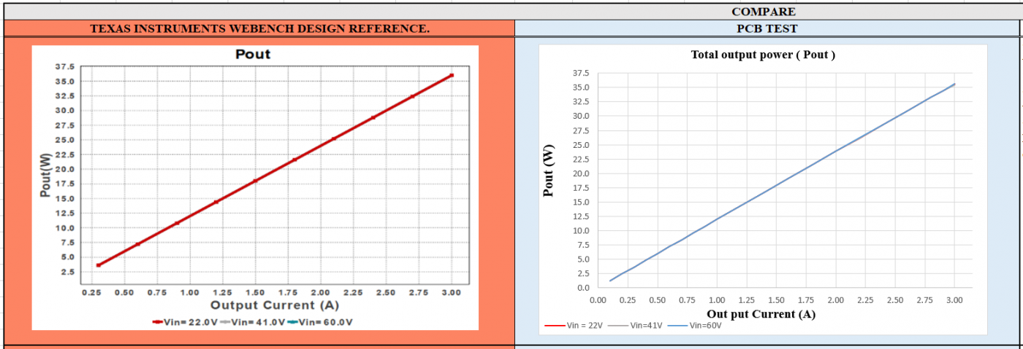**So sánh công suất đầu ra giữa mô phỏng ( đỏ ) với mạch thực tế ( xanh ).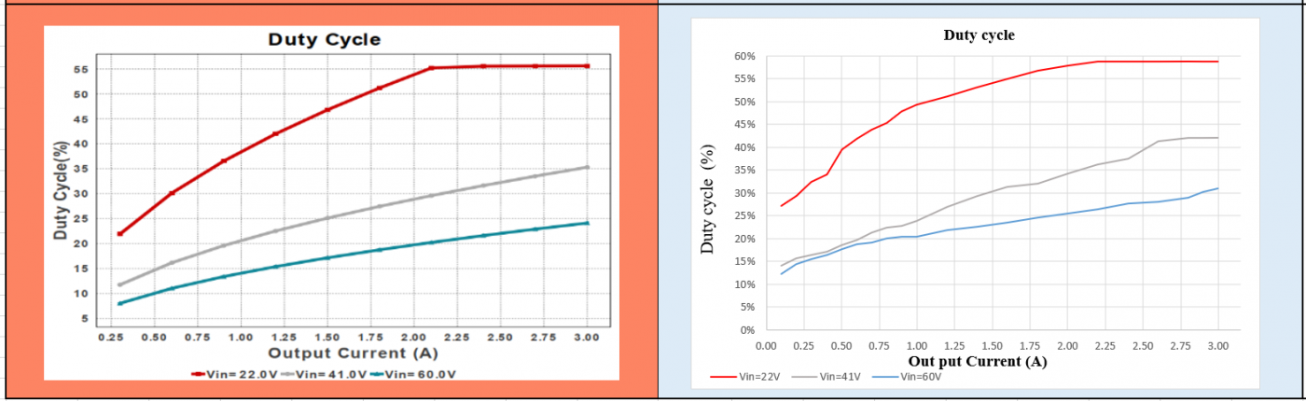So sánh Duty cycle giữa mô phỏng ( đỏ ) với mạch thực tế ( xanh ).**

* **Dạng sóng.**

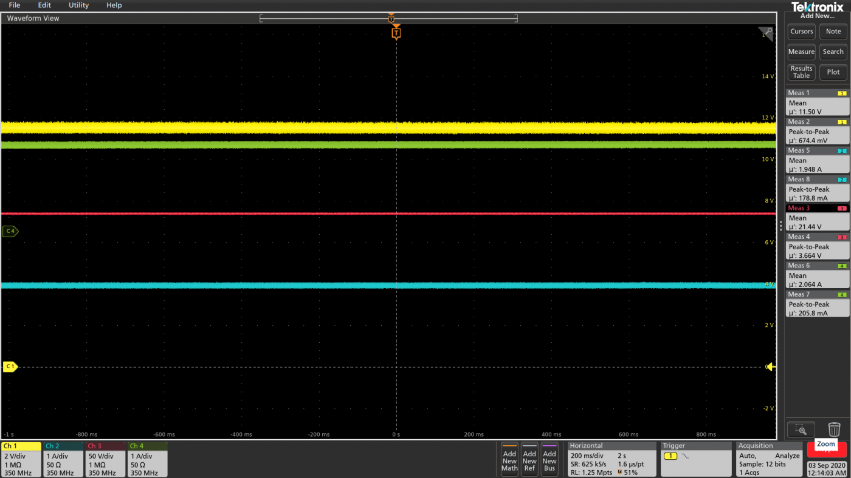**Dạng sóng của điện áp ra (vàng), dòng điện ra (xanh dương), điện áp vào (đỏ) và dòng điện vào (xanh lá) khi Vi = 22V và Io = 1.94A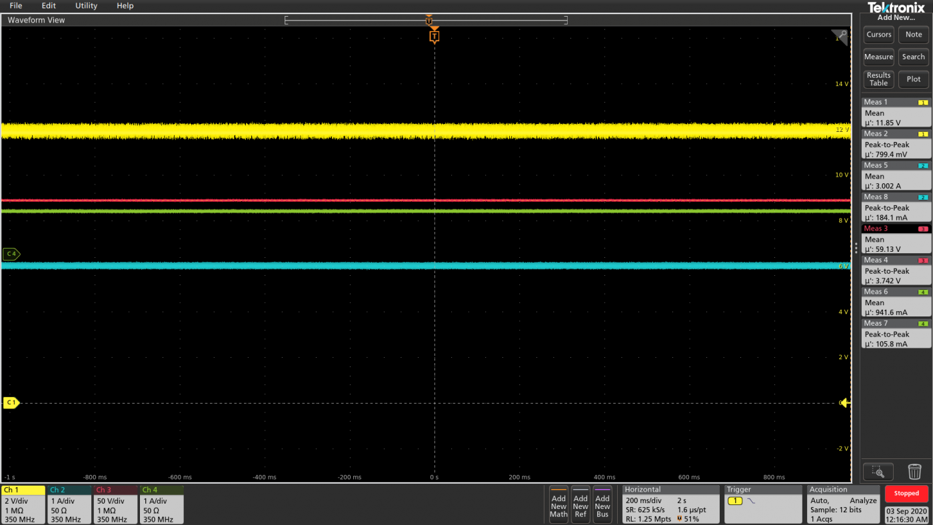Dạng sóng của điện áp ra (vàng), dòng điện ra (xanh dương), điện áp vào (đỏ) và dòng điện vào (xanh lá) khi Vi = 60V và Io = 3A**

**Khảo sát điện áp, dòng điện của biến áp xung, diode đầu ra của mạch:**

* **Giá trị điện áp, dòng điện của diode đầu ra đo được:**

|  |  |  |  |  |  |  |  |  |  |
| --- | --- | --- | --- | --- | --- | --- | --- | --- | --- |
| **Iout ( A )** | **Dsec If** | **Dsec Vf** | **Dsec Pd** | **Dsec If** | **Dsec Vf** | **Dsec Pd** | **Dsec If** | **Dsec Vf** | **Dsec Pd** |
| 0.1 | 0.12237 | 0.58 | 0.070975 | 0.14025 | 0.585 | 0.082046 | 0.1581 | 0.33 | 0.052173 |
| 0.2 | 0.2229 | 0.6 | 0.13374 | 0.2375 | 0.595 | 0.141313 | 0.2542 | 0.35 | 0.08897 |
| 0.3 | 0.3214 | 0.605 | 0.194447 | 0.3367 | 0.61 | 0.205387 | 0.3538 | 0.35 | 0.12383 |
| 0.4 | 0.4166 | 0.62 | 0.258292 | 0.4359 | 0.61 | 0.265899 | 0.4529 | 0.36 | 0.163044 |
| 0.5 | 0.5179 | 0.62 | 0.321098 | 0.5368 | 0.61 | 0.327448 | 0.5506 | 0.35 | 0.19271 |
| 0.6 | 0.6207 | 0.63 | 0.391041 | 0.6332 | 0.61 | 0.386252 | 0.6486 | 0.365 | 0.236739 |
| 0.7 | 0.7182 | 0.63 | 0.452466 | 0.736 | 0.635 | 0.46736 | 0.7483 | 0.375 | 0.280612 |
| 0.8 | 0.8185 | 0.66 | 0.54021 | 0.8336 | 0.65 | 0.54184 | 0.8508 | 0.385 | 0.327558 |
| 0.9 | 0.9216 | 0.645 | 0.594432 | 0.9315 | 0.64 | 0.59616 | 0.948 | 0.385 | 0.36498 |
| 1 | 1.0257 | 0.67 | 0.687219 | 1.0334 | 0.635 | 0.656209 | 1.0518 | 0.4 | 0.42072 |
| 1.2 | 1.2232 | 0.685 | 0.837892 | 1.2292 | 0.65 | 0.79898 | 1.2453 | 0.42 | 0.523026 |
| 1.4 | 1.4241 | 0.715 | 1.018232 | 1.4283 | 0.66 | 0.942678 | 1.4446 | 0.43 | 0.621178 |
| 1.6 | 1.6212 | 0.71 | 1.151052 | 1.6295 | 0.67 | 1.091765 | 1.6451 | 0.46 | 0.756746 |
| 1.8 | 1.8732 | 0.75 | 1.4049 | 1.8336 | 0.68 | 1.246848 | 1.8433 | 0.47 | 0.866351 |
| 2 | 2.069 | 0.725 | 1.500025 | 2.0319 | 0.69 | 1.402011 | 2.0423 | 0.485 | 0.990515 |
| 2.2 | 2.272 | 0.755 | 1.71536 | 2.274 | 0.7 | 1.5918 | 2.285 | 0.51 | 1.16535 |
| 2.4 | 2.473 | 0.775 | 1.916575 | 2.472 | 0.72 | 1.77984 | 2.482 | 0.51 | 1.26582 |
| 2.6 | 2.669 | 0.776 | 2.071144 | 2.669 | 0.73 | 1.94837 | 2.684 | 0.54 | 1.44936 |
| 2.8 | 2.873 | 0.774 | 2.223702 | 2.871 | 0.725 | 2.081475 | 2.884 | 0.565 | 1.62946 |
| 2.9 | 2.965 | 0.778 | 2.30677 | 2.973 | 0.74 | 2.20002 | 2.983 | 0.575 | 1.715225 |
| 3 | 3.043 | 0.782 | 2.379626 | 3.073 | 0.76 | 2.33548 | 3.086 | 0.585 | 1.80531 |

* **So sánh đặc tuyến của mạch, với đặc tuyến mô phỏng trên Webench Power Design:**

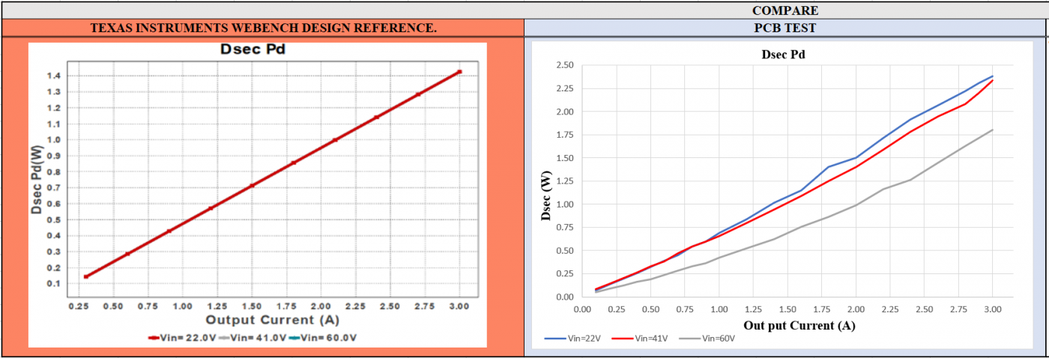So sánh công suất diode giữa mô phỏng ( đỏ ) với mạch thực tế ( xanh ).

* **Dạng sóng.**
  + **Kiểm tra với điện áp đầu vào Vin = 22V, dòng ra 1.1 A, mạch hoạt động ở chế độ DCM.**

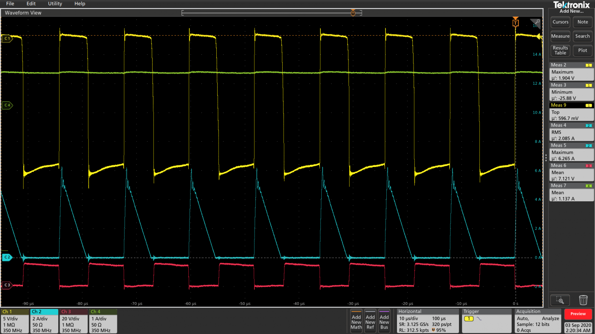**Dạng sóng điện áp ( vàng), dòng điện ( xanh dương) của diode. { xung PWM (đỏ), dòng ngõ ra (xanh lá) }**

* + **Kiểm tra với điện áp đầu vào Vin = 22V, dòng ra 1.961 A, mạch hoạt động ở chế độ CCM:**

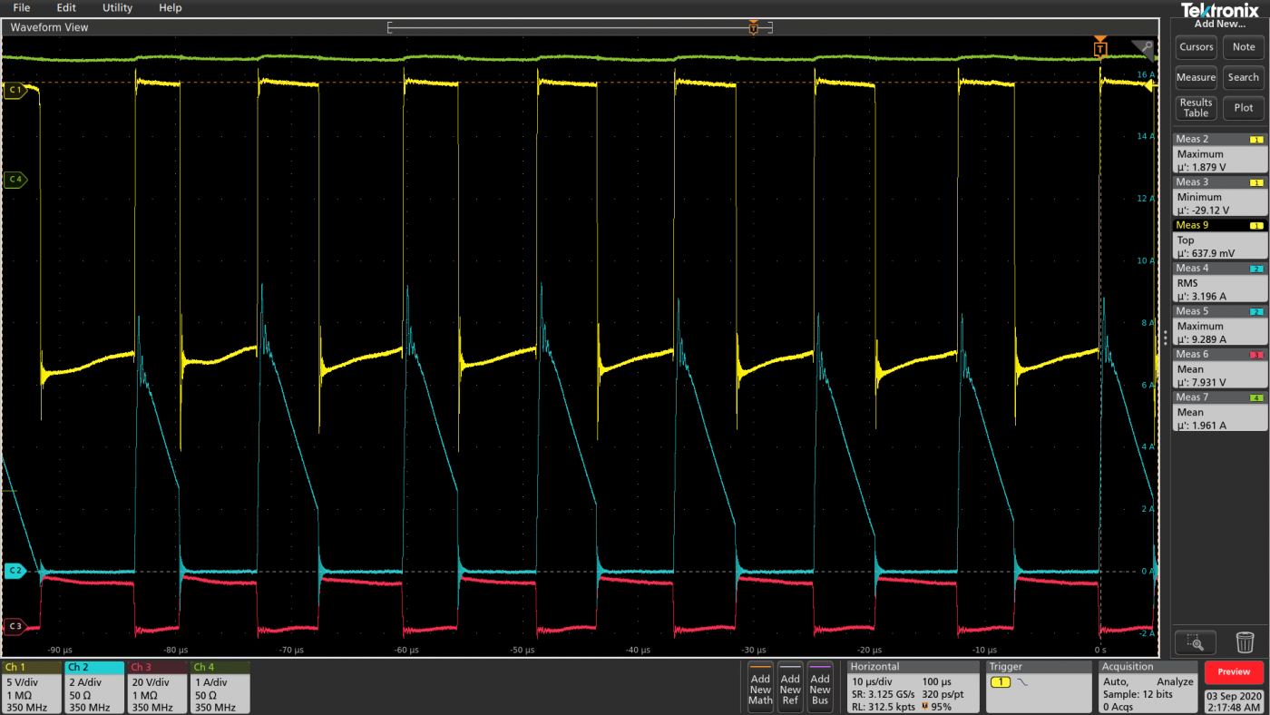**Dạng sóng điện áp ( vàng), dòng điện ( xanh dương) của diode. { xung PWM (đỏ), dòng ngõ ra (xanh lá) }**

* + **Kiểm tra với điện áp đầu vào Vin = 60V, dòng ra 2.8 A, mạch hoạt động ở chố độ DCM:**

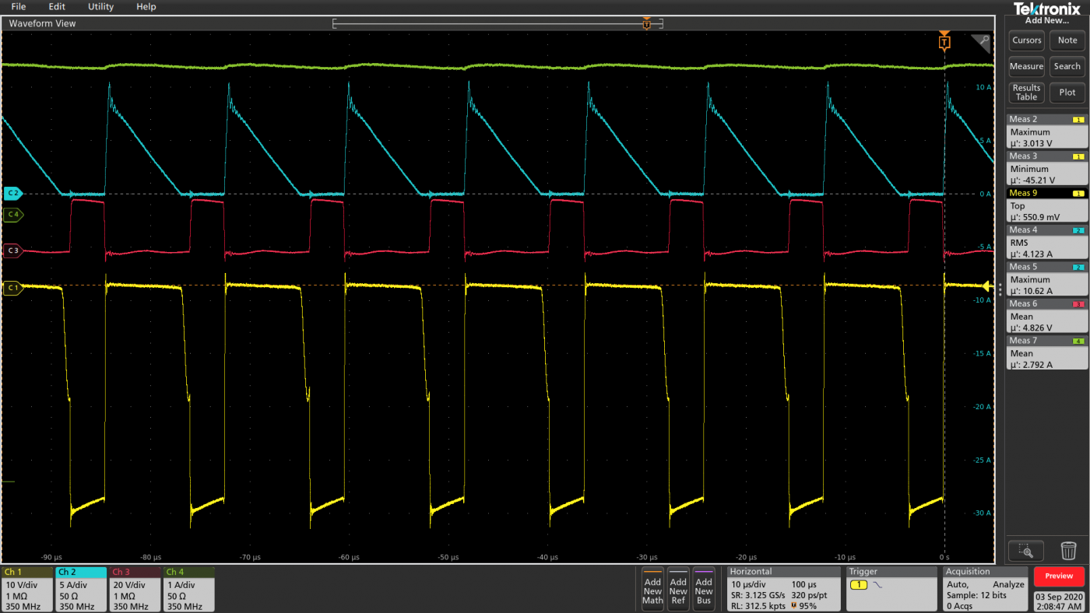**Dạng sóng điện áp ( vàng), dòng điện ( xanh dương) của diode. { xung PWM (đỏ), dòng ngõ ra (xanh lá) }**

* **Giá trị dòng điện của cuộn sơ cấp, thứ cấp trong biến áp xung đo được:**

|  |  |  |  |  |  |  |
| --- | --- | --- | --- | --- | --- | --- |
| Iout ( A ) | Primary RMS Current T1 Iprim RMS (A) | | | Secondary1 Winding RMS Current T1 Is1 RMS (A) | | |
| Input Voltage | | | Input Voltage | | |
| 22 V | 41 V | 60 V | 22 V | 41 V | 60 V |
| 0.1 | 0.3682 | 0.3331 | 0.3216 | 0.3902 | 0.4102 | 0.4802 |
| 0.2 | 0.4622 | 0.4235 | 0.3928 | 0.5887 | 0.5661 | 0.5312 |
| 0.3 | 0.5208 | 0.5060 | 0.4570 | 0.7205 | 0.7331 | 0.7370 |
| 0.4 | 0.6202 | 0.5753 | 0.5236 | 0.8983 | 0.8250 | 0.9550 |
| 0.5 | 0.7161 | 0.6177 | 0.5700 | 1.0700 | 1.0400 | 1.1030 |
| 0.6 | 0.8114 | 0.6636 | 0.6165 | 1.2350 | 1.1520 | 1.3370 |
| 0.7 | 0.9072 | 0.7339 | 0.6813 | 1.3960 | 1.2880 | 1.5330 |
| 0.8 | 0.9983 | 0.8025 | 0.7405 | 1.5650 | 1.4270 | 1.6720 |
| 0.9 | 1.0900 | 0.8663 | 0.7992 | 1.7170 | 1.5330 | 1.8540 |
| 1.0 | 1.1800 | 0.9312 | 0.8035 | 1.8630 | 1.6860 | 1.9820 |
| 1.2 | 1.3500 | 1.0610 | 0.8571 | 2.1420 | 1.9510 | 2.2500 |
| 1.4 | 1.5230 | 1.1870 | 0.9545 | 2.4130 | 2.2060 | 2.5200 |
| 1.6 | 1.7050 | 1.3040 | 1.0460 | 2.6960 | 2.4520 | 2.7760 |
| 1.8 | 1.9120 | 1.4190 | 1.1380 | 2.9910 | 2.6870 | 3.0220 |
| 2.0 | 2.1440 | 1.5370 | 1.2260 | 3.3080 | 2.9260 | 3.2640 |
| 2.2 | 2.4040 | 1.6460 | 1.3060 | 3.8410 | 3.1490 | 3.4910 |
| 2.4 | 2.7150 | 1.7570 | 1.3960 | 4.1552 | 3.3710 | 3.7210 |
| 2.6 | 2.8151 | 1.8780 | 1.4830 | 4.4338 | 3.5960 | 3.9460 |
| 2.8 | 2.9292 | 1.9820 | 1.5630 | 4.7825 | 3.8010 | 4.2100 |
| 2.9 | 3.0192 | 2.0890 | 1.6790 | 4.9530 | 3.9320 | 4.3190 |
| 3.0 | 3.1256 | 2.1920 | 1.7490 | 5.1254 | 4.0000 | 4.4550 |

* **So sánh đặc tuyến của mạch, với đặc tuyến mô phỏng trên Webench Power Design:**

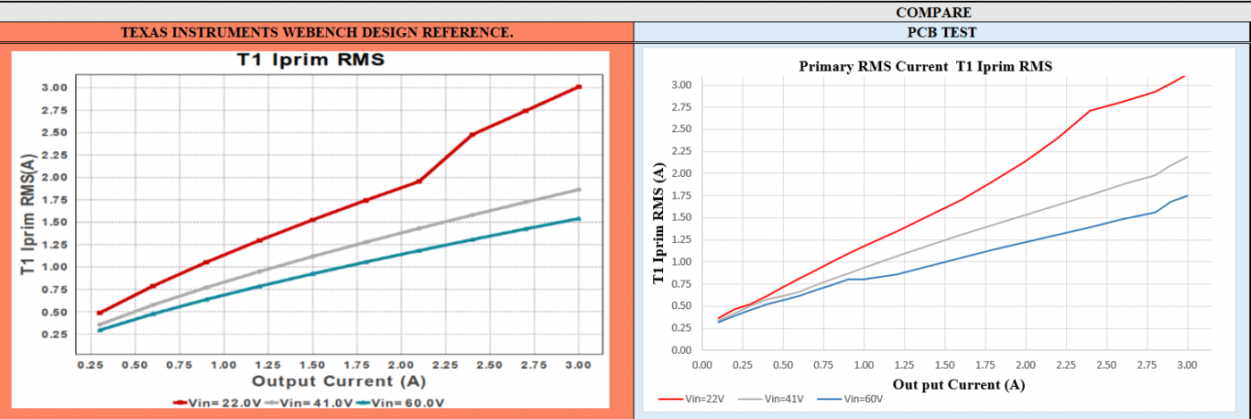**So sánh dòng hiệu dụng cuộn sơ cấp giữa mô phỏng ( đỏ ) với mạch thực tế ( xanh ).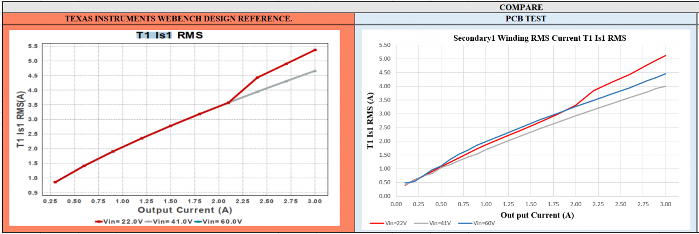So sánh dòng hiệu dụng cuộn thứ cấp giữa mô phỏng ( đỏ ) với mạch thực tế ( xanh ).**

* **Dạng sóng.**
  + **Kiểm tra với điện áp đầu vào Vin = 22V, dòng ra 1.1 A, mạch hoạt động ở chế độ DCM.**

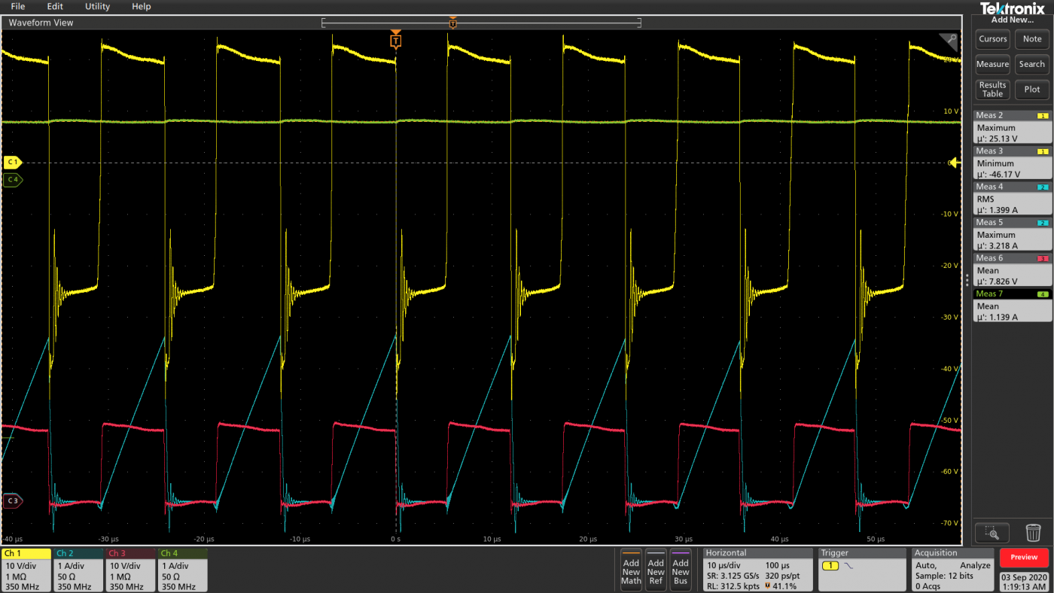**Dạng sóng điện áp ( vàng), dòng điện ( xanh dương) của cuộn sơ cấp biến áp xung. { xung PWM (đỏ), dòng ngõ ra (xanh lá) }**

* + **Kiểm tra với điện áp đầu vào Vin = 22V, dòng ra 1.961 A, mạch hoạt động ở chế độ CCM:**

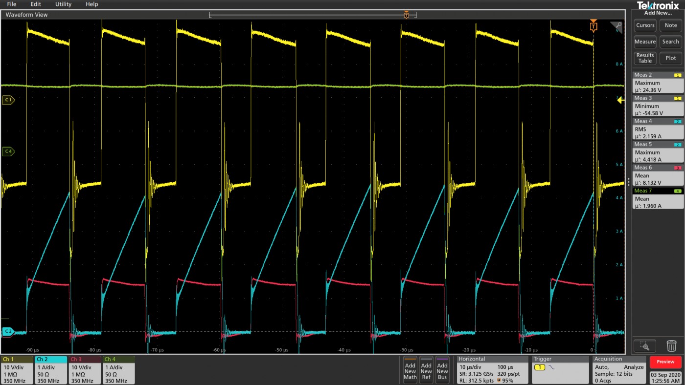**Dạng sóng điện áp ( vàng), dòng điện ( xanh dương) của cuộn sơ cấp biến áp xung. { xung PWM (đỏ), dòng ngõ ra (xanh lá) }**

* + **Kiểm tra với điện áp đầu vào Vin = 60V, dòng ra 2.8 A, mạch hoạt động ở chố độ DCM:**

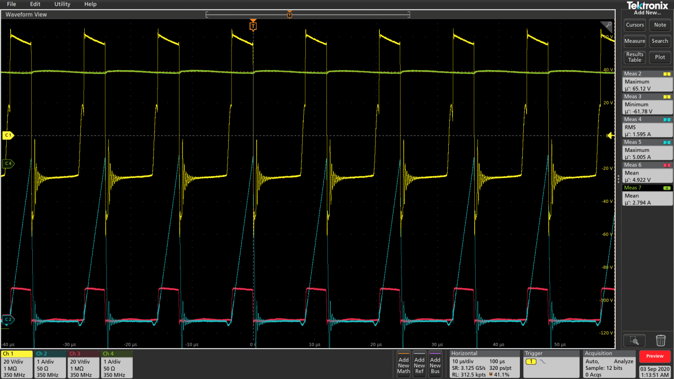**Dạng sóng điện áp ( vàng), dòng điện ( xanh dương) của cuộn sơ cấp biến áp xung. { xung PWM (đỏ), dòng ngõ ra (xanh lá) }**

**Khảo sát điện áp, dòng điện của MOSFET.**

* **Dạng sóng.**
  + **Kiểm tra với điện áp đầu vào Vin = 22V, dòng ra 1.1 A, mạch hoạt động ở chế độ DCM.**

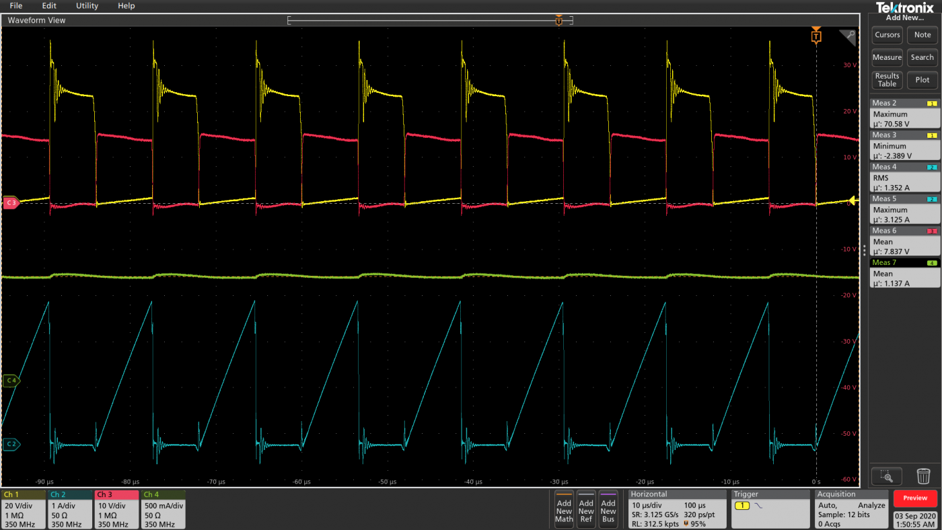**Dạng sóng điện áp ( vàng), dòng điện ( xanh dương) của MOSFET. { xung PWM (đỏ), dòng ngõ ra (xanh lá) }**

* + **Kiểm tra với điện áp đầu vào Vin = 22V, dòng ra 1.961 A, mạch hoạt động ở chế độ CCM:**

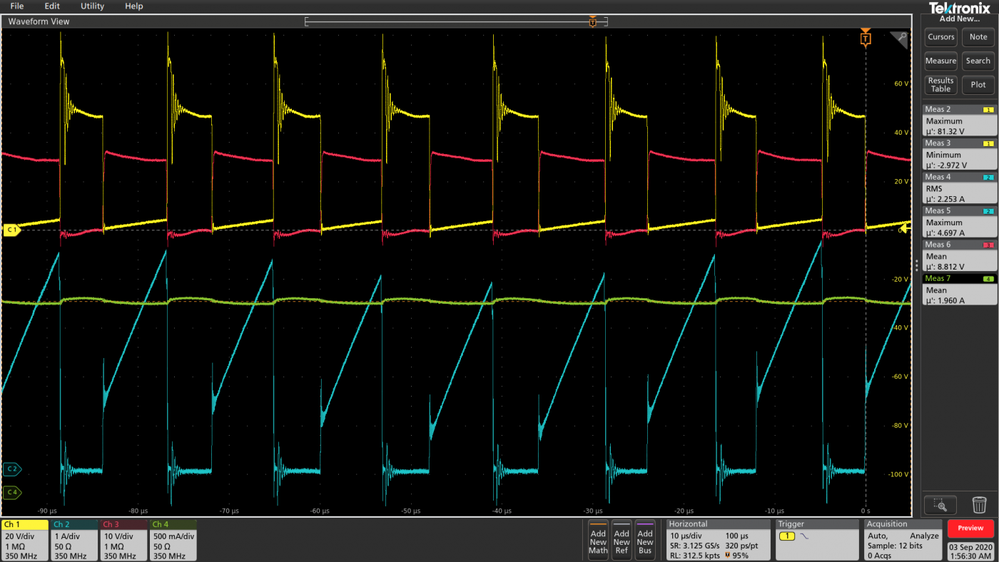**Dạng sóng điện áp ( vàng), dòng điện ( xanh dương) của MOSFET. { xung PWM (đỏ), dòng ngõ ra (xanh lá) }**

* + **Kiểm tra với điện áp đầu vào Vin = 60V, dòng ra 2.8 A, mạch hoạt động ở chố độ DCM**

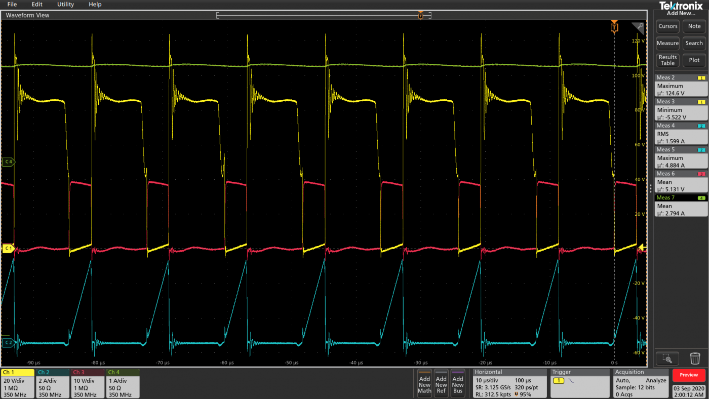**Dạng sóng điện áp ( vàng), dòng điện ( xanh dương) của MOSFET. { xung PWM (đỏ), dòng ngõ ra (xanh lá) }**

Trong quá tính tìm hiểu không thể tránh khỏi những thiếu sót rất mong nhận được ý kiến đóng góp từ bạn đọc, giúp chúng tôi ngày càng hoàn thiện hơn.

ARD-DN Team

**Các tài liệu tham khảo:**

Markus Zehendner, Matthias Ulmann, “Power Topologies Handbook “, Texas Instruments.

“Under the Hood of Flyback SMPS Designs”, TI Literature Number: SLUP254,Texas Instruments.

“Methods of Designing PWM Flyback Converter”, Rohm Semiconductor.

“Design Guidelines for RCD Snubber of Flyback Converters”, Application Note AN-4147, Fairchild Semiconductor.

“DC-DC Converters Feedback and Control”, Application Note TND352, ON Semiconductor.

https://webench.ti.com/power-designer/switching-regulator.